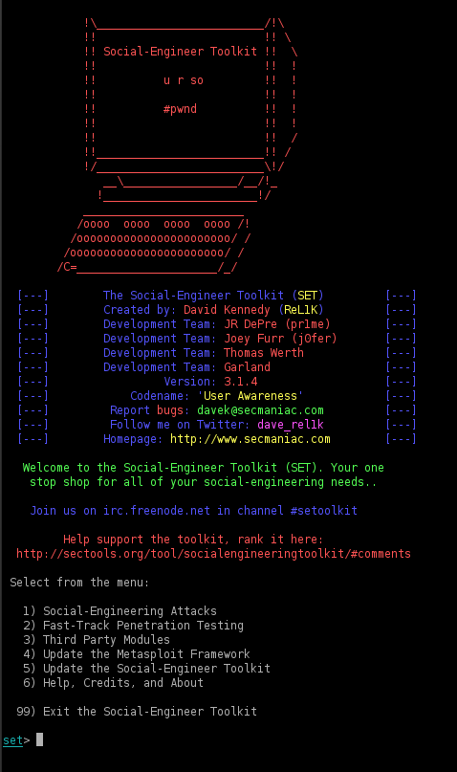  Figure 1, sociālā inženierija  Aizsardzība pret sociālo inženieruju  Mariia Kolmakova 10.F | kopsavilkums  Šajā rakstā es pastāstīšu, kas ir sociālā inženierija un kā no tās pasargāties.

Table of Contents
Ievads 1
Aizsardzība pret sociālo inženieruju 1
Kā sevi pasargāt? 2
pirmais avots 2
Otrais avots 2
Trešais avots 2
Secinājumi 3
Avoti 3

Ievads
Sociālā inženierija ir termins, ko lieto, lai apzīmētu plašu ļaunprātīgu darbību klāstu, kas tiek veiktas, izmantojot cilvēku mijiedarbību. Tā izmanto psiholoģiskas manipulācijas, lai maldinātu lietotājus pieļaut drošības kļūdas vai izpaust sensitīvu informāciju.Sociālās inženierijas uzbrukumi notiek vienā vai vairākos posmos. Pārkāpējs vispirms izmeklē paredzēto upuri, lai apkopotu nepieciešamo fona informāciju, piemēram, potenciālos iekļūšanas punktus un vājus drošības protokolus, kas nepieciešami uzbrukuma turpināšanai. Pēc tam uzbrucējs cenšas iegūt upura uzticību un sniegt stimulu turpmākām darbībām, kas pārkāpj drošības praksi, piemēram, atklājot sensitīvu informāciju vai piešķirot piekļuvi kritiski svarīgiem resursiem.
(imperva 2025)

Aizsardzība pret sociālo inženieruju
- Sociālā inženierija ir stratēģija, ko personas vai grupas izmanto cilvēku manipulēšanai un maldināšanai, lai viņi atklātu sensitīvu informāciju vai veiktu darbības, kas apdraud viņu drošību. Tās pamatā ir psiholoģija un cilvēka uzvedība, nevis tehniskā zinātība.

Kā sevi pasargāt?

pirmais avots
- Esiet modri un spējiet atpazīt uzbrukumu pazīmes. Ja kaut kas šķiet dīvaini vai pārāk labi, lai būtu ticami, tā var būt krāpniecība.
- Neklikšķiniet uz saitēm un neveriet vaļā e-pastus, kuru izcelsmi jūs nezināt.
- Nekad nedalieties ar sensitīviem datiem, piemēram, parolēm, kredītkaršu numuriem vai personas datiem, ne ziņās, ne e-pastos – neatkarīgi no tā, kurš to lūdz. Izmantojiet unikālas un drošas paroles dažādiem kontiem.
- Kad vien iespējams, iespējojiet daudzfaktoru autentifikāciju – tā jūsu tiešsaistes kontiem pievieno papildu drošības līmeni.
- Ja persona, kas ar jums sazinās, apgalvo, ka ir saistīta ar kādu uzņēmumu vai organizāciju, prasiet uzrādīt personu apliecinošu dokumentu vai sazinieties ar organizāciju tieši, lai pārbaudītu informāciju.
- Turpiniet interesēties par jauniem krāpšanas veidiem un paņēmieniem.
- Failu lejupielādei izmantojiet uzticamus avotus, tā izvairoties no ļaunatūrām.
(Eiropadome 2025)

Otrais avots
- Ja Jums kāds raksta vai zvana un prasa nosaukt vai ievadīt Jūsu lietotājvārdu un paroli, tas nozīme, ka no Jums šos datus grib "nozagt".
- Ne pašvaldības, ne bankas darbinieki, neviens nevar no Jums pieprasīt nosaukt, ievadīt vai nomainīt paroli.
- Ja Jūs saņemat e-pastu, kurā ir saite, atverot kuru Jums tiek prasīts ievadīt paroli, nedariet to, ja negribat nodot savus datus trešo personu rokās.
(Kušakovs 2020)

Trešais avots
- Lai pasargātu personīgos datus virtuālajā vidē, ir jābūt informētiem par potenciālajiem apdraudējumiem un jāievēro piesardzība. Piemēram, jāizmanto šifrēts bezvadu interneta pieslēgums darbam ar datoru sabiedriskās vietās.
- Nedrīkst paļauties uz acīmredzamo, piemēram, jāpārbauda arī pie paša durvīm klauvējoša policijas darbinieka identitāte.
- Jāņem vērā, ka telefona zvani un e-pasti nav paredzēti konfidenciālas informācijas nodošanai. Tam paredzēti citi kanāli un informācijas nesēji.
- Sociālās inženierijas uzbrukumi lielākoties ir ļoti pārliecinoši, tāpēc cilvēkam ir jāsaglabā modrība un uzmanība, kā arī par aizdomīgiem gadījumiem jāziņo atbildīgajām instancēm.
- Ievērojot drošības priekšnosacījumus virtuālajā vidē, iespējams pasargāt sevi un savu uzņēmumu, jo sociālā inženiera uzdevums būs kļuvis daudz sarežģītāks un krāpnieki vērsīsies pie tiem, kuri vēl nav paspējuši parūpēties par savu drošību.
(redakcija 2013)

Secinājumi
Sociālā inženierija ir viens no bīstamākajiem kiberdrošības apdraudējumiem, jo tā izmanto cilvēku uzticību, nevis tehnoloģiju vājās vietas. Lai pasargātu sevi, ir būtiski būt modram, rūpīgi izvērtēt jebkuru informācijas pieprasījumu un nekad neatklāt personīgos datus nepārbaudītiem avotiem. Daudzfaktoru autentifikācija, drošu paroļu lietošana un regulāra informētība par jaunākajām krāpšanas metodēm ir galvenie aizsardzības līdzekļi. Izglītošanās un piesardzība digitālajā vidē palīdz samazināt risku kļūt par sociālās inženierijas upuri un stiprina kopējo kiberdrošību.

Avoti
2025. imperva. https://www.imperva.com/learn/application-security/social-engineering-attack/?utm_source.
2025. Eiropadome. 5. februāris. https://www.consilium.europa.eu/lv/policies/cybersecurity-social-engineering/.
Kušakovs, Jevgeņijs. 2020. 27. 11. https://rezeknesnovads.lv/kartejo-reizi-par-socialo-inzenieriju-un-pikskeresanu/.
redakcija, TVNET. 2013. 13. decembris. https://www.tvnet.lv/5264087/sociala-inzenierija-var-apiet-jebkuru-it-drosibas-sistemu.

